Bibliotheken Kehrsatz
Search results for "Kinderbücher"

 | Author / Title | Publication year 1 | Medientyp | Call number / Availability | Number of loans
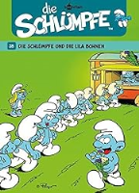 | Garray, Pascal 1965-2017  Die Schlümpfe und die lila Bohnen | 2017 | Comic | PEYO  checked out | 22
 |  |  |  | available
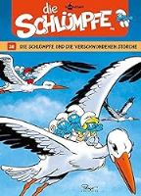 | Murmel, Max  Die Schlümpfe und die verschwundenen Störche | 2020 | Comic | SCHL  checked out | 21
SCHL
available
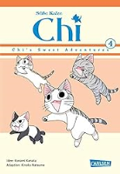 | Konami, Kanata  Süsse Katze Chi (4) : Chi's sweet adventures | 2021 | Comic | KLEI  available | 14
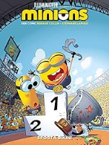 | Collin, Renaud  Sporta Bikini | 2022 | Comic | MINI  checked out | 14
 | Borecki, Ludo  Zockerschlümpfe | 2011 | Comic | SCHL  checked out | 14
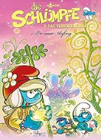 | Parthoens, Luc 1964-  Ein neuer Anfang | 2021 | Comic | SCHL  checked out | 13
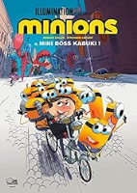 | Collin, Renaud  Mini Boss Kabuki! | 2022 | Comic | MINI  checked out | 13
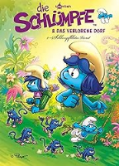 | Parthoens, Luc 1964-  Schlumpfblütes Verrat |  | Comic | SCHL  available | 13
 | Der Reporterschlumpf | 2011 | Comic | checked out | 13
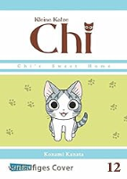 | Kanata, Konami  Kleine Katze Chi (12) | 2017 | Comic | KANA  checked out | 13
 | Asterix : Gallien in Gefahr | 2005 | Comic | UDER  checked out | 13
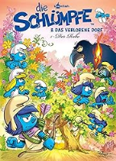 | Parthoens, Luc 1964-  Der Rabe | 2020 | Comic | SCHL  checked out | 13
 | Die Schlümpfe und das verlorene Dorf | 2020 | Comic | SCHL  checked out | 13
 | Gustavus, Frank  Die Schlümpfe und das allwissende Buch | 2011 | Comic | reserved | 13
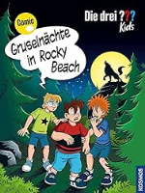 | Springorum, Björn  Gruselnächte in Rocky Beach | 2023 | Comic | DREI  checked out | 13
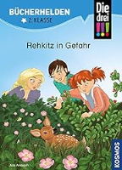 | Ambach, Jule 1987-  Rehkitz in Gefahr | 2020 | Belletristik | BÜCH  reserved | 12
 | Disney, Walt 1901-1966  Bereit zum Entern : Piraten auf Kaperfahrt | 2021 | Comic | ENTH  checked out | 12
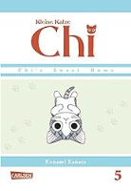 | Kanata, Konami  Kleine Katze Chi (5) | 2015 | Comic | KANA  available | 12
 | Disney, Walt 1901-1966  Entenhausener Helden | 2021 | Comic | ENTH  checked out | 12
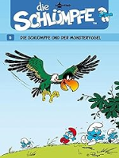 | Peyo  Die Schlümpfe und der Monstervogel ; Kein Schlumpf wie die Anderen | 2011 | Comic | available | 12
 | Bregel, Michael  Relax! : entspannt am Strand | 2022 | Comic | ENTH  checked out | 11
 | Falzar 1961-  Der Schlumpf, der Angst im Dunkeln hat | 2021 | Comic | SCHL  checked out | 11
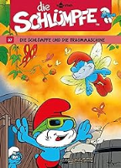 | Jost, Alain  Die Schlümpfe und die Traummaschine |  | Comic | SCHL  checked out | 11
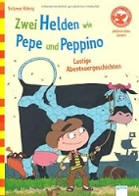 | Röhrig, Volkmar 1952-  Zwei Helden wie Pepe und Peppino : lustige Abenteuergeschichten ; mit Bilder- und Leserätseln : (Vorschule - 1. Klasse) | 2013 | Belletristik | RÖHR  available | 11
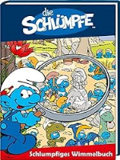 | Peyo  Schlumpfiges Wimmelbuch | 2016 | Sachbuch | 930.9  available | 11
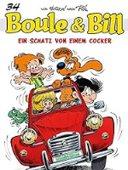 | Roba, Jean  Ein Schatz von einem Cocker | 2017 | Comic | ROBA  checked out | 11
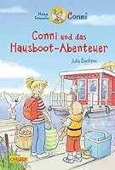 | Boehme, Julia 1966-  Conni und das Hausboot-Abenteuer | 2022 | Belletristik | MEIN  available | 11
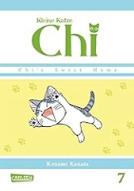 | Kanata, Konami  Kleine Katze Chi (7) | 2015 | Comic | KANA  checked out | 11
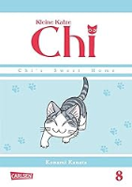 | Kanata, Konami  Kleine Katze Chi (8) | 2016 | Comic | KANA  checked out | 11
 | Tanemura, Arina  Die Eiskönigin II : der Manga | 2022 | Comic | EISK  available | 11
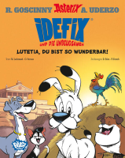 | Lachenaud, Marine  Lutetia, du bist so wunderbar! | 2022 | Comic | IDEF  checked out | 11
 | Vogel, Kirsten  Vorsicht, Diebesbande! | 2023 | Belletristik | BÜCH  checked out | 11
 | Falzar 1961-  Der Schlumpf, der immer tollpatschig war | 2021 | Comic | SCHL  checked out | 11

